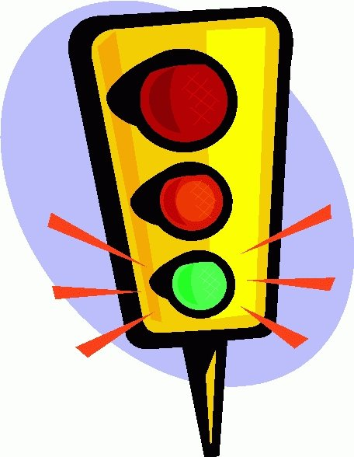Памятка для родителей

по правилам дорожного движения

«Обучение детей наблюдательности на улице»

- Находясь на улице с ребенком, крепко держите его за руку.

- Учите ребенка наблюдательности. Если у подъезда стоят транспортные средства или растут деревья, кусты, остановитесь, научите ребенка осматриваться по сторонам и определять: нет ли опасности приближающегося транспорта. Если у подъезда дома есть движение транспорта, обратите на это его внимание. Вместе с ним посмотрите: не приближается ли транспорт.

- При движении по тротуару придерживайтесь стороны подальше от проезжей части. Взрослый должен находиться со стороны проезжей части.

- Приучите ребенка, идя по тротуару, внимательно наблюдать за выездом автомобилей из арок дворов и поворотами транспорта на перекрестках.

- При переходе проезжей части дороги остановитесь и осмотритесь по сторонам. Показывайте ребенку следующие действия по осмотру дороги: поворот головы налево, направо, еще раз налево. Дойдя до разделительной линии, делайте вместе с ним поворот головы направо. Если нет движения транспорта, продолжайте переход, не останавливаясь, а если есть – остановитесь на линии и пропустите транспорт, держа ребенка за руку.

- Учите ребенка всматриваться вдаль, пропускать приближающийся транспорт.

- Наблюдая за приближающимися транспортными средствами, обращайте внимание ребенка на то, что за большими машинами (автобус, троллейбус) может быть опасность – движущийся на большой скорости легковой автомобиль или мотоцикл. Поэтому лучше подождать, когда большая машина проедет, и убедиться в отсутствии скрытой опасности.

- Не выходите с ребенком на проезжую часть из-за каких-либо препятствий: стоящих автомобилей, кустов, закрывающих обзор проезжей части.

- Переходите проезжую часть не наискосок, а прямо, строго перпендикулярно. Ребенок должен понимать, что это делается для лучшего наблюдения за движением транспорта.

- Переходите проезжую часть только на зеленый сигнал светофора. Объясняйте ребенку, что переходить дорогу на зеленый мигающий сигнал нельзя. Он горит всего три секунды, можно попасть в ДТП.

- Помните, что ребенок обучается движению по улице, прежде всего, на вашем примере, приобретая собственный опыт!

**ПАМЯТКА ДЛЯ РОДИТЕЛЕЙ-ВОДИТЕЛЕЙ**

«Правила перевозки детей в автомобиле»

- Всегда пристегивайтесь ремнями безопасности и объясняйте ребенку, зачем это нужно делать. Если это правило автоматически выполняется вами, то оно будет способствовать формированию у ребенка привычки пристегиваться ремнем безопасности. Ремень безопасности для ребенка должен иметь адаптер по его росту (чтобы ремень не был на уровне шеи).

- Дети до 12 лет должны сидеть в специальном детском удерживающем устройстве (кресле) или занимать самые безопасные места в автомобиле: середину и правую часть заднего сиденья.

- Учите ребенка правильному выходу из автомобиля через правую дверь, которая находится со стороны тротуара.

**ПАМЯТКА ДЛЯ РОДИТЕЛЕЙ**

«Причины детского дорожно-транспортного травматизма»

- Переход дороги в неположенном месте, перед близко идущим транспортом.

Игры на проезжей части и возле нее.

- Катание на велосипеде, роликах, других самокатных средствах по проезжей части дороги.

- Невнимание к сигналам светофора. Переход проезжей части на красный или желтый сигналы светофора.

- Выход на проезжую часть из-за стоящих машин, сооружений, зеленых насаждений и других препятствий.

- Неправильный выбор места перехода дороги при высадке из маршрутного транспорта. Обход транспорта спереди или сзади.

- Незнание правил перехода перекрестка.

- Хождение по проезжей части при наличии тротуара.

- Бегство от опасности в потоке движущегося транспорта.

- Движение по загородной дороге по направлению движения транспорта.

**ПАМЯТКА ДЛЯ РОДИТЕЛЕЙ**

«Правила поведения на остановке маршрутного транспорта»

Не ускоряйте шаг и не бегите вместе с ребенком на остановку нужного маршрутного транспорта. Приучите ребенка, что это опасно, лучше подождать следующий автобус (троллейбус) и т. д.

На остановках маршрутного транспорта держите ребенка крепко за руку. Нередки случаи, когда ребенок вырывается и выбегает на проезжую часть.

Переходите проезжую часть только на пешеходных переходах. Не обходите маршрутный транспорт спереди или сзади. Если поблизости нет пешеходного перехода, дождитесь, когда транспорт отъедет подальше, и переходите дорогу в том месте, где она хорошо просматривается в обе стороны.

При высадке из автобуса, троллейбуса, трамвая, такси выходите первыми. В противном случае ребенок может упасть или выбежать на проезжую часть дороги.



**ЭТИ ПРАВИЛА ДОЛЖНЫ ОБЯЗАТЕЛЬНО ЗНАТЬ И ВЫПОЛНЯТЬ НАШИ ДЕТИ!**

Проверьте своего ребенка, еще раз объясните, почему правила надо выполнять.

1. Подошел к дороге – остановись, чтобы оценить дорожную обстановку. И только если нет опасности, можно переходить дорогу.
2. Надо быть очень внимательным при переходе дороги!
3. Переходить улицу можно только на зеленый сигнал светофора. Но даже при зеленом сигнале никогда не начинай движение сразу, сначала убедись, что машины успели остановиться, и путь безопасен.
4. Кататься на велосипедах, скейтбордах, роликах можно только во дворе или на специальных площадках. Выбегать на дорогу за мечем опасно.
5. Особенно внимательным надо быть, когда обзору мешают препятствия. Стоящая у тротуара машина, ларек, кусты могут скрывать за собой движущийся автомобиль. Поэтому убедись, что опасности нет, и только тогда переходи.
6. Если на остановке стоит автобус, его нельзя обходить ни спереди, ни сзади. Найди, где есть пешеходный переход, и переходи там. Если его нет, дождись, когда автобус отъедет, чтобы видеть дорогу в обе стороны, и только тогда переходи.

Безопасное поведение человека на дороге включает в себя три компонента:

* + предвидеть опасность (для ребенка объяснять, что может произойти, если нарушить правила).
  + уклониться от опасности (для ребенка не играть вблизи дороги, не переходить самому дорогу).
  + преодолеть опасность (ребенку на дороге не под силу, надо избегать их).